Verbale alunni del giorno 01.04.03
Il giorno 1 aprile abbiamo riletto qualche verbale per correggere le imprecisioni e riprendere la lezione di martedì scorso. Tempo fa ci siamo domandati come si muovono dei punti su una corda ed è uscito fuori che i punti della corda si muovono su e giù (esperimento con un nastrino avvolto attorno ad un punto della corda), perpendicolarmente o in modo trasversale rispetto ad essa che invece è su un piano orizzontale [Fig. 1 Stefania e Claudia]

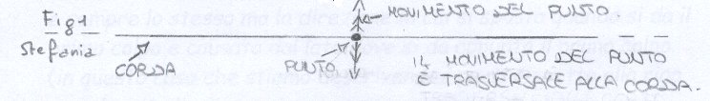
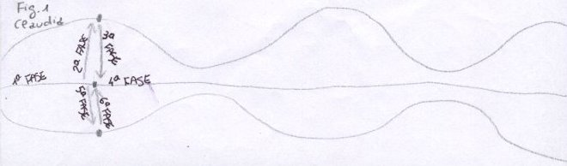

Ma questo non ci ha fatto però capire come si muovono solo i punti non guardandoli rispetto alla corda ma al loro semplice movimento; e ci siamo ritrovati a dire che i punti si alzano e si abbassano quasi insieme solo che dipende da dove parte l’onda
perché da quel lato il punto si alza un po’ prima di tutti gli altri [Fig. 2, Stefania M.]

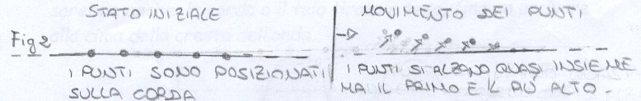

Poi ci siamo chiesti se questo ragionamento si poteva fare anche con la molla slinky
Abbiamo fatto un nuovo esperimento con la molla slinky; l’abbiamo messa su un banco e con una spinta l’abbiamo fatta andare avanti e indietro [Fig. 3, Claudia].

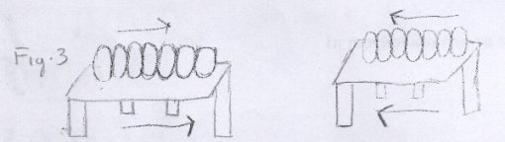

Stefania Mazza ha detto che il banco fermava le vibrazioni, la prof. ci ha detto che gli scienziati chiamano questo fenomeno “attrito”. Luca Colombo ha detto che comunque la molla slinky andava avanti e indietro, da destra a sinistra (o viceversa) e orizzontalmente. Andrea Granata ha notato che aumentando la forza l’onda andava più veloce. Elena ci ha chiesto come si muovano i punti della molla e qual era la differenza tra la corda e la molla. Noi abbiamo detto che cambiava il movimento del nastrino (avvolto attorno ad un punto della molla). Nella molla il nastrino va da destra a sinistra, nella corda invece su e giù [Fig. 4 e 5, Luca Diana].

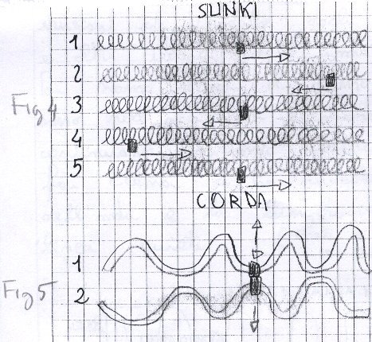

Però abbiamo anche visto che se diamo un colpo dall’alto verso il basso alla molla (senza banco sotto) il nastrino va su e giù come nella corda.
Quindi il piano della corda è orizzontale e se fai l’onda il nastrino va verticalmente [Fig. 6, Claudia]

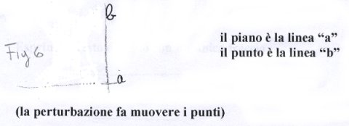

cioè i punti della corda si muovono trasversalmente
Nella molla slinky i punti vanno longitudinalmente (orizzontalmente) cioè seguono l’onda.

Nel primo caso l’onda che si crea si dice TRASVERSALE, perché l’onda va orizzontalmente mentre i punti della corda si muovono verticalmente o diciamo anche “trasversalmente”.
Nel secondo caso l’onda va orizzontalmente e così anche i punti della molla che si muovono avanti e indietro nella stessa direzione dell’onda quindi longitudinalmente. L’onda che si crea si dice LONGITUDINALE.

Poi abbiamo ripreso a parlare delle onde nell’acqua e abbiamo ricordato che una cresta non è un’onda ma un’onda è fatta da tante “creste” o “gobbe” Abbiamo ricordato che l’altezza dell’onda si misura dalla linea quieta dell’acqua, che corrisponderebbe alla posizione della corda o del telo tirato e teso, fino ad arrivare alla cima della cresta dell’onda [Fig. 7, Stefania M.]
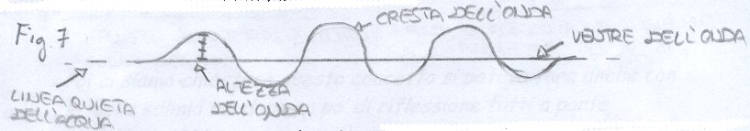

E infine abbiamo anche ricordato che la lunghezza dell’onda è la distanza da una cresta all’altra e si misura così: [Fig. 8, Luca D.]

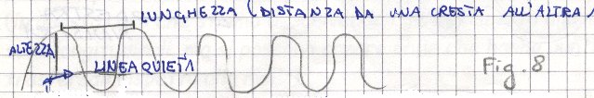

(Stefania Mazza, Claudia Bighi, Luca Diana)

